Ciɛŋ ku Juëcë yic ë Thok

Ajuɛɛrdan Loi

2024–2028
Dinka | Thuɔŋjäŋ
Bak de Kuɛ̈n piɔlic
Kuɛ̈n Piɔlic

Tën cït të yennë Ajuɛɛr/Aguiɛɛr Loi kënë
luɔɔi thïn
Ɣok | The National Disability Insurance Agency (NDIA) acë Ajuɛɛr/Aguiɛɛr Loi kënë gɔ̈t.  Të ɣoi/tïŋ yïn wɛ̈t 'ɣook (we)', ke wɛ̈tde yic ee  yeen NDIA.
Dït nyin  Acië dït nyin | Ɣok gɔ̈të Ajuɛɛr/Aguiɛɛr Loi kënë në kuer bennë yen kueen ke piɔlic.  Ɣok yee thurɛt loi kubukku wël kɔ̈k waaric.
Ɣok cï wël kɔ̈k thiekiic gɔ̈t këke dït nyïïn (bold).
Kënë ee nyuɔɔth uruup/kïït aa dhïl ku colkï.
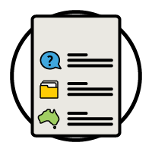  Athör ë  wël cï gɔ̈t | Ayeku waaric yen kë ye wɛ̈tdenic kekë wëlkä.  Anɔŋ warɛŋ cï gɔ̈t dee wëlkä në apäm ic 34.
 | Kënë ee Bak de Kuɛ̈n piɔlic de Ajuɛɛr/Aguiɛɛr Loi ë Ciɛŋ ku Juëcë yic ë Thok 2024-2028.
Yïn lëu ba Ajuɛɛr/Aguiɛɛr Loi ë Ciɛŋ ku Juëcë yic ë Thok 2024-2028 yök në wɛ̈pthaitda yic.
www.ndis.gov.au/CALD
Yïn lëu ba thiëc në kuɔɔny kuba Ajuɛɛr/Aguiɛɛr kënë kueen.
Ke muöth, raan anïn wälë raan ë kony alëu bë lëu kubë yïn kuɔny.
 | Kënë e athör bär ic arët.
Yïn acïë wïc/görë ba kueen ëbɛ̈n ëtë töŋë.
Yïn lëu ba rot gäm dhamɛn/kaam.
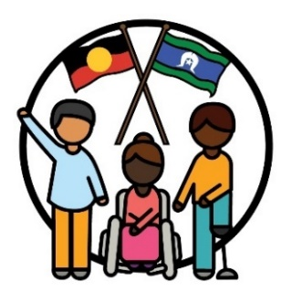 | Ɣok yee Aboriginal ku Torres Strait Islander  gam këke yee kekë kɔc nɔŋ nhïïm ë pinydaanë thɛɛɛr - Australia.
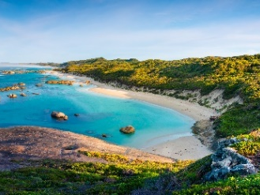 | Aa kek ee kɔc tueŋ ëke ciëŋ ku loikï:  - piɛny/piiny  - pïu.

Yeŋö tɔ̈thïn Ajuɛɛr/Aguiɛɛr kënic?
Yeŋö yee amana de CALD? 5
Yeŋö ee luɔi Ajjuɛɛr/Aguiɛr Loi kënë? 7
Eŋö Ajuɛɛr/Aguiɛɛr Loi yic thiɛk? 10
Ë ɣok loi Ajuɛɛr/Aguiɛɛr Loi kënë kadï/wudï? 12
Ee käŋö wïcku keek në tiäm tënë Ajuɛɛr Loi? 15
Ɣok eŋö buku bɛ looi pe? 29
Thön gäk/dït 32
Athör ë wël cï gɔ̈t 34

Yeŋö yee amana de CALD?
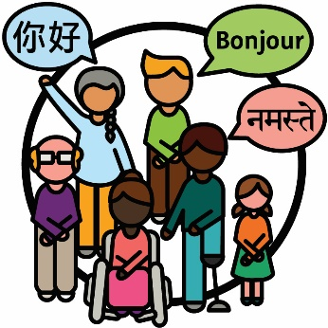 | Ciɛŋ ku Juëcë yic ë Thok (CALD (CJT)) ke kɔc aaye kɔc wɛ̈n:  - ee bɛ̈n bic në ɣän wääc yiic  - ee jam në thook kɔ̈k ke cie Dïŋgïlïth.
 | Alɔŋ Australia:
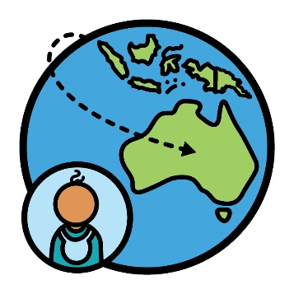 | - anɔŋ kä cït kɔc kee 8 milliöön wɛ̈n dhiëth keek bɛ̈i kɔ̈k iic
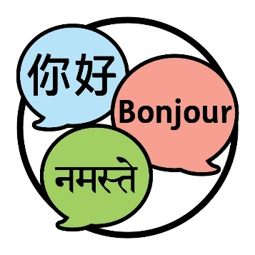 | - kɔc aaye jam në thook kee 300 wääc iic.

 | Të ŋic yïn en ke yïn ee këdɛ̈, kë yïn jam kë yïn ee raan akutnhom de kɔc.
 | 30% de kɔc wɛ̈n ciëŋ Australia aaye kek ŋic këke yee kɔc ke CALD.
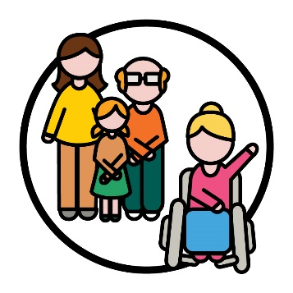 | 10% de kɔc luï alɔŋde Disability Insurance Scheme (NDIS) (Ajuɛrë/aguiɛɛr Gël Kɔ̈u de Riäi) aaye röt ŋic këke ye kɔc ke CALD.
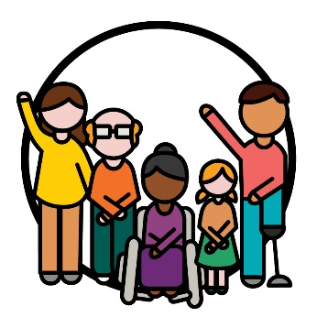 | Kɔc luï thïn aaye kɔc cë riäi wɛ̈n ee naŋ lon yekï looi në NDIS yic.

Yeŋö ee luɔi Ajjuɛɛr/Aguiɛr Loi kënë?
Ajuɛɛr/  Aguiɛɛr Loi | Ɣok cï Ciɛɛŋ ku Ajuɛɛr/Aguiɛɛr Loi de Juëc ë  Thook yam (Cultural and Linguistic Diversity Strategy) gɔ̈t 2024-2028.  Ayeku cɔl Ajuɛ̈ɛ̈r/Aguiɛr Loi.
 | Yen Ajuɛɛr/Aguiɛr Loi kënë ee ajuɛɛr/aguiɛr tënë tën cït të bïï ɣok NDIS looi thïn bë piath tënë amëluuï ke CALD.
 | Yen ayee waaric ëyɛ en tën cït të bïï ɣok ŋiɛ̈c tɔ̈u kenë amɛ̈luuï ke CALD alɔŋde NDIS cɔ̈kpiny thïn.

 | Kënë anɔŋic ŋiɛ̈ɛ̈cdɛn kenë:
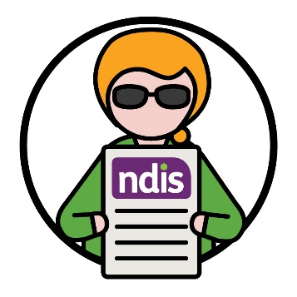 | - luɔɔi ë NDIS
 | - Amëluuï ke NDIS
 | - Kɔc luï kennë Akutnhom NDIS.
Kɔc luï kennë Akutnhom NDIS aaye kɔc ë kɔc kɔ̈k kuɔny bïk yök ku loikï loilooi.
Në ye Ajuɛɛr/Aguiɛr Loi kënë yic, ɣok aayeku keek cɔl kɔc mɛ̈t kenë ɣok.

Yen Ajuɛɛr/Aguiɛr Loi kënë aye waar ic en tën bïï ɣok kony thïn:
- Wuöt ke CALD bë luï në NDIS yic
- Amëluï ke CALD bë NDIS looi.

Eŋö ee Ajuɛɛr/Aguiɛɛr Loi yic thiɛk?
 | Kɔc ke CALD kɔ̈k aa yee käŋ juëc riliic ë lɔ tueŋ gël yök të wïc bï kek luï alɔŋde NDIS.
Kën rilic ë lɔ tueŋ gël ee kë wɛ̈n ë yïn gël kë yïn cië loi këdäŋ:
- wïc ba loi
- wïc ba loi.
 | Käŋ riliic ë lɔ tueŋ gël aa lëu bë looi bë yic riɛl tënë kɔc ke CALD kubïkï:
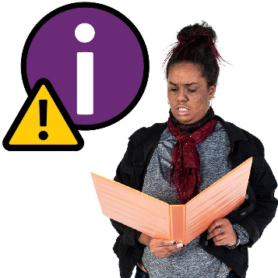 | - maluma/thön alɔŋde NDIS yök
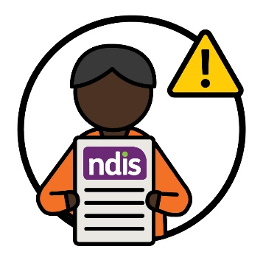 | - NDIS looi.
 | Kɔc kuan ke mäktäp ku kɔc mɛ̈t kenë ɣok aciekï dac/lac deetic en tën yennë amëluuï ke CALD kuɔny thïn.
Yen arilic tënë amëluï ke CALD kɔ̈k kubïkï yök ku loikï loilooi wɛ̈n wïckï keek.
Ku yen aciën loilooi larok/lakop wɛ̈n piɛth tënë cieŋcieeŋ kedhiɛ.
Ciɛɛŋdu ee:
- kuerdun de pïr
- yëŋö rilic tënë yïn.
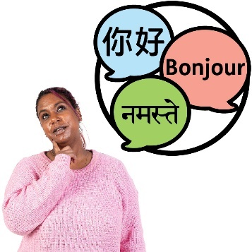 | Maluma/thön në thok kɔ̈k acie yic dac pial/kɔ̈c tënë kɔc ke CALD kubïkï looi.
Ku yeen aciën maluma larok në baŋde kën ee amëluï ke CALD:
- ŋic
- wïc.

Ë ɣok loi Ajuɛɛr/Aguiɛɛr Loi kënë kadï/wudï?
Ɣok cië lon-rɔm looi bï ɣok Ajuɛɛr Loi looi.
Lon-rɔm ee të luuï kɔc atök kubïk:
- kën yam looi
- tën ee këdɛ̈ŋ luuï thïn cɔ̈kpiny.
 | Ɣok acuku looi bukku luï kenë kɔc juëc wääc, kënë anɔŋic yïk:
 | - Kɔc CALD cë riäi
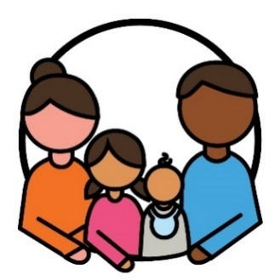 | - anïnken/bɛ̈iken ku dumuukken
 | - manädhämaa (Akutnhïïm) wɛ̈n luï kenë kɔc ke CALD
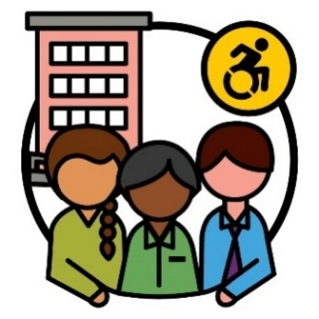 | - akutnhïïm ke riäi/ŋääth.
Ɣok acuku looi buku ŋic lɔn cï ɣok dhɔ̈l/kuɛr piɛth yök kubuk luuï ëtök/atök kenë kɔc wääc.
Cïtmanë kën, ɣok muk akuut/akutnhïïm lëu bïï kɔc ke jam në biäkde wëlken.
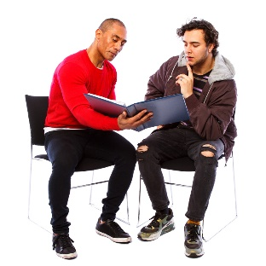 | Ku ɣok aaye jam tënë kɔc në tök-ku-tök.
Ɣok ee luuï kenë National Ethnic Disability Alliance (NEDA) (Amatnhom Kuan cë Riäi de Baai).
NEDA ee manädhäm/akutnhom wɛ̈n ë yith ke kɔc ke CALD cë riäi ku aniɛ̈nken/bɛ̈iken kuɔny.
Yith | Yith aaye lööŋ në biäkde tën ee kɔc yïn luɔɔi thïn:  - apiɛth  - kë ciën ateek thok.
Wëët | NEDA acë wëëtde rɔm kenë ɣok në biäkde yith ke kɔc CALD cë riäi.  Ɣok cië wëët kënë looi bï ɣok Ajuɛɛr Loi looi.
Ɣok cë akutnhom ë wëët looi ëyɛ cië tɔ̈u në
NDIA yic.
Akutnhom de wëët ee akutnhom de kɔc wɛ̈n luï kenë ɣook kubuk rɔm në këdɛ̈ŋ:
- ee luï apiɛth
- wïc kubë luuï apiɛth.
 | Kɔc ke CALD cë riäi aake biäk thiekiic ke baŋ de akutnhom ë wëët.
Käŋ ee yök | Ɣok ee piŋ në wëët akutnhom ë wëët në të cït të yennë käŋ ee yök looi apiɛth tënë amëluï ke CALD.  Käŋ ee yök aaye kuɛr ee londa pïr ë kɔc geeric/waaric.

Ee käŋö wïcku keek në tiäm tënë Ajuɛɛr Loi?
Wɛ̈t jɛ̈ɛ̈më  yic | Wël jɛ̈ɛ̈më ke yiic aa wël/atɛ̈k thiekiic wɛ̈n ee bɛ̈n në kuɛr wääc ke londa ku pïrkua.  Yen Ajuɛɛr anɔŋ biäk kee/kaa 6 ke Wël jɛ̈ɛ̈më  ke yiic.
Ɣok yee kuatë wɛ̈t jɛ̈ɛ̈më yic waaric në apäm
tɔ̈ ciëënkä.
Kuatë wɛ̈t jɛ̈ɛ̈më yic ëbɛ̈n anɔŋic käkuan wïcku keek në tiäm agoku kuɔny amëluï ke CALD
cɔla piɛth.
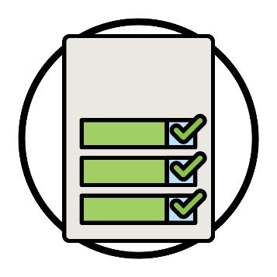  Ajuɛɛrë/  Aguiɛɛr  kë Loi | Ɣok nɔŋ ajuɛɛr/aguiɛɛr tënë kë wïcku buku looi agoku kuäkuan wïcku kek në tiäm dööt.  Yen ayeku cɔl Ajuɛɛrë/Aguiɛɛr këdan Loi.  Kënë acuku waaric apɛi në apäm 29.

1. Tɛ̈ɛ̈u ë kɔc luï në CALD ic në kɔc nhïïm të luuï ɣok
Ɣok wïc kubuk ɣo nhïïm tääu në kuatë kën ye amëluï de CALD wïc yic të tïŋ ɣok të cït tën ee:
- amëluuï NDIS luɔɔi thïn
- ɣok maluma/thön rɔm thïn
- ɣok londa luɔi thïn.

Käkuan wïcku kek në tiäm
Ɣok wïc buku luuï kenë kɔc kɔ̈k kubuk mat në wël lëuku buku keek looi wɛ̈n piɛth tënë cieŋcieeŋ kedhiɛ yiic.
Ku yen awïcku kubuk ŋic kɔc juëc ke CALD cë riäi aa lëu bïkï luuï alɔŋde NDIS.

 | Kënë anɔŋic lɔn bïnë ye ŋic:
 | - NDIS ee luï ëcar tënë amëluuï ke CALD
Ajuɛɛr | - amëluuï ke CALD juëc aa ŋic të cït të yennë ajuɛɛr ke NDIS luɔɔi thïn.
Të jɛm ɣok kenë wuöt ke CALD, awïcku kubuk
looi lɔn:
- piɛth en tënë cieŋcieeŋ kedhiɛ
- luuï apiɛth
- kony yen kɔc ke CALD agokï NDIS gam/nhiaar.
Ajuɛɛrë/  Aguiɛɛr  kë Loi | Yïn lëu kuba loilooikua kueen në apäm 8 yic në Ajuɛɛrë/Aguiɛɛr kë Loi yic.  Yïn lëu ba Ajuɛɛrë/Aguiɛɛr këdan Loi yök në wɛ̈pthaitda yic.  www.ndis.gov.au/CALD

2. Bïï looi bë kɔckuan luï aa naŋ tëttëët lajik
Kɔc kuan ke mäktäp ku kɔc mɛ̈t kenë ɣok alëukï bïkï deetic:
- të cït të yennë luï thïn kenë amëluuï ke CALD, aniɛ̈nkɛn ku dumuukkɛn
- ee kuɔɔny no wïckï.
Keek alëu bïkï ŋic ëyɛ en të yennë gɛmë kä wɛ̈n:
- ë mɛ̈të yic loi
- piɛth tënë cieŋcieeŋ kedhiɛ.
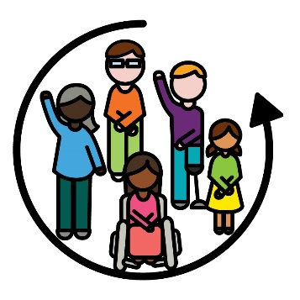 | Të yee këdɛ̈ŋ mɛ̈të yic loi, kë raan ëbɛ̈n:  - alëu bë luuï  - ee rot yök kë ye biäk thïn.

Käkuan wïcku kek në tiäm
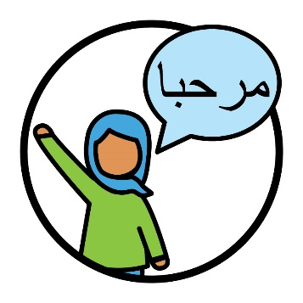 | Ɣok kɔr kɔckuan luï kubïk deet yeeŋö kɔɔr kɔc luï në CALD ic tënë käkɛn:  - cieŋ  - thok.
 | Ku të cït të wïc kuɔɔnydɛn ben luuï thïn apiɛth kenë cieŋdɛn ku thokdɛn.
 | Ɣok kɔr/wïck kɔc kuan ke mäktäp ku kɔc mɛ̈t kenë ɣok bïkï luuï në kuer wɛ̈n ë piath tënë:
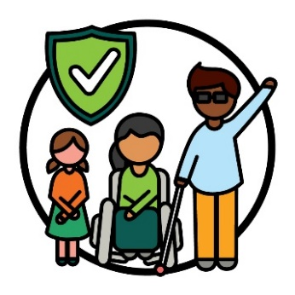 | - kuatë cieŋ
 | - kɔc wɛ̈n nɔŋ ŋiɛ̈ɛ̈c de riääk/tëtök.
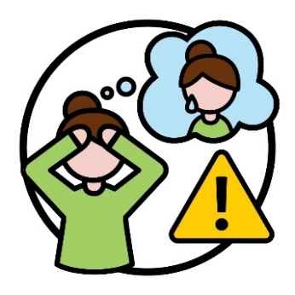 | Riääk/tëtök ee tën ee yïn rot yɔ̈k thïn në biäkde kë rɛɛc cë rot luɔ̈i yïn.  Cïtmanë kën, yïn lëu ba rot yök ke yïn riöc ka namthiɛt/dhurup.  Tëtök/riäk alëu bë kɔc yaa juöör/nuaan në kuɛr wääc iic.
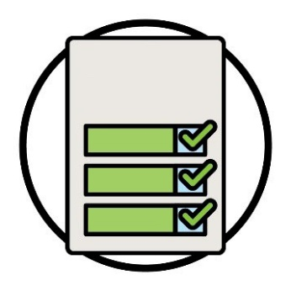  Ajuɛɛrë/  Aguiɛɛr  kë Loi | Yïn lëu kuba loilooikua kueen në apäm 16 yic në Ajuɛɛrë/Aguiɛr kë Loi yic.  Yïn lëu ba Ajuɛɛrë/Aguiɛɛr këdan Loi yök në wɛ̈pthaitda yic.  www.ndis.gov.au/CALD

3. Tën yee ɣok thön rɔm thïn
Të rɔm ɣok thön, yen alëu bë yic kɔ̈c/pial në dɛ̈të yic tënë:
- Wuöt ke CALD
- Amëluuï ke CALD, anïnken/bɛ̈iken ku dumuukken.
Yen thön/maluma alëu bë wääc ëyɛ në:
- thook/thuɔk iic
- tën yïn en thïn – cïtmanë bïdïyo.

Käkuan wïcku kek në tiäm
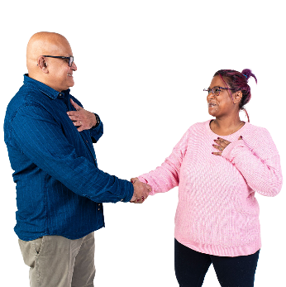 | Ɣok kɔr kubuk kuɛr piɛth yök kubuk rɔm kenë wuöt ku amëluuï (kɔc luï) ke CALD.
 | Ɣok kɔr kɔc juëc luï në CALD ic kubï ŋic ë baŋde loilooi ke dugër/agamlöŋ lëu bïkï keek looi.
Agamlöŋ/dugër ee raan wɛ̈n:
- ë jam/loi thoŋdu
- yïn kuɔny kuba jam kenë kɔc kɔ̈k
- ee yïn kuɔny ba kën lueel raandɛ̈t deetic.
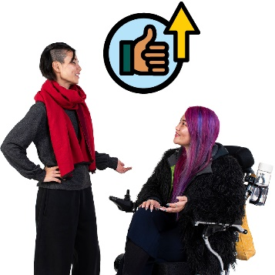 | Ɣok awïcku buku ŋiɛ̈ɛ̈c tɔ̈u kenë amëluuï ke CALD kenë loilooi agamlööŋ cɔ̈kpiny.
Ajuɛɛrë/  Aguiɛɛr  kë Loi | Yïn lëu kuba loilooikua kueen në apäm 23 yic në Ajuɛɛrë/Aguiɛɛr kë Loi yic.  Yïn lëu ba Ajuɛɛrë/Aguiɛɛr këdan Loi yök në wɛ̈pthaitda yic.  www.ndis.gov.au/CALD

4. Alöc ku gël/muŋë cök
Alëu bë naŋ kuɔɔny gäk/dït ku käŋ/loilooi wɛ̈n ee tuööm kenë käŋ wïc/kɔɔr amëluuï (kɔc luï) në CALD ic.
Kɔc luï në CALD ic aa lëu bïkï kuɔɔny yök ku loikï kën/kɔc ë käŋ gam wɛ̈n larok kenë käken kɔrkï.
Kɔc ë käŋ gam aaye amëluuï kuɔny në gɛm ye kek këdɛ̈ gam.

Käkuan wïcku kek në tiäm
 | Ɣok awïcku buku ŋic buk thön rɔm kenë wuöt ke CALD në biäkde të cït të benë:
 | - luuï thïn alɔŋde NDIS
 | - yök ku loi loilooi wɛ̈n piɛth tënë cieŋden.
Ɣok kɔr kɔc juëc ë käŋ gam ëyɛ kubïk käŋ
piɛth wɛ̈n:
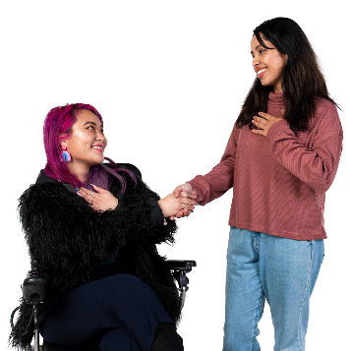 | - ë cieŋcieeŋ theek kedhiɛ
 | - ë luuï apiɛth tënë kɔc luï në CALD ic
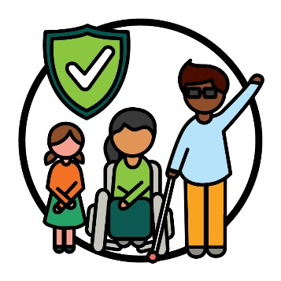 | - ë piath tënë cieŋcieeŋ kedhiɛ.
Ajuɛɛrë/  Aguiɛɛr  kë Loi | Yïn lëu kuba loilooikua kueen në apäm 31 yic në Ajuɛɛrë/Aguiɛɛr kë Loi yic.  Yïn lëu ba Ajuɛɛrë/Aguiɛɛr këdan Loi yök në wɛ̈pthaitda yic.  www.ndis.gov.au/CALD

5. Wël ë biäkde kɔc luï në CALD ic
Kë cï  gät piny | Të jɛm ɣok në biäkde wël, ka yeku nyuɔɔth:  - yith  - thön  - kä cïke gät piny.
Ɣok kɔr wël piɛth kubuk deet:
- kek kɔc luï në CALD ic
- ee kuɔɔny no wïckï.
 | Ɣok wïc wël/maluma juëc kubuk deetic:
 | - en tën bï ɣok käŋ cɔ̈kpiny thïn
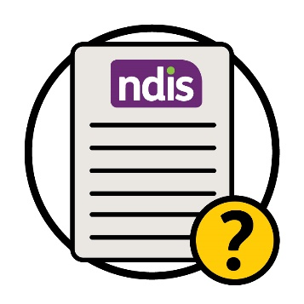 | - en tën piɛth ee NDIS luuï thïn.

Käkuan wïcku kek në tiäm
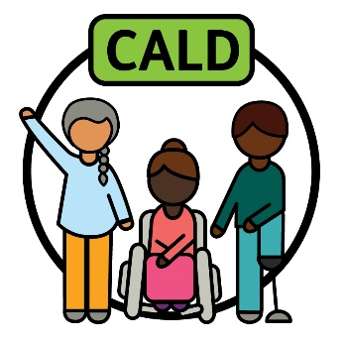 | Ɣok wïc buku 'CALD' waaric në kuer wɛ̈n kën wïc kɔc ke CALD kuɔny.
Yen athiekic buk maluma määtic ku loiku,
agoku lëu:
 | - kä/loilooi piɛth gam tënë kɔc luï në CALD ic
 | - atɛ̈ɛ̈k piɛth looi.
Ajuɛɛrë/  Aguiɛɛr  kë Loi | Yïn lëu kuba loilooikua kueen në apäm 37 yic në Ajuɛɛrë kë Loi yic.  Yïn lëu ba Ajuɛɛrë/Aguiɛɛr këdan Loi yök në wɛ̈pthaitda yic.  www.ndis.gov.au/CALD

6. Tën cït të lëu bïï ɣok röt rek kenë wut thïn
 | Ɣok wïc buku kuɛr piɛth yök kubuk rek kenë wuöt wɛ̈n këcku dööt apiɛth thɛɛr.
 | Kënë anɔŋic:
 | - röm de maluma/thön kenë wuöt käkä
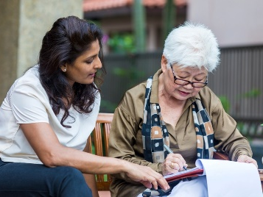 | - luɔi ŋicë yen bë loilooi tuööm kenë kä wïcke në wuöt.

Käkuan wïcku kek në tiäm
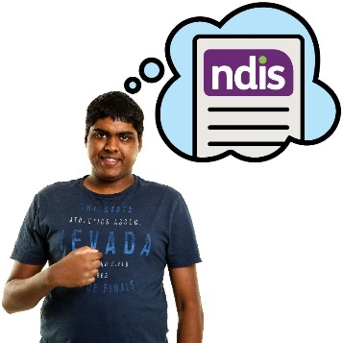 | Ɣok awïcku buku tën ee kɔc ke CALD cë riäi NDIS dɛɛtic thïn.

 | Kënë anɔŋic röm de maluma biäkde:
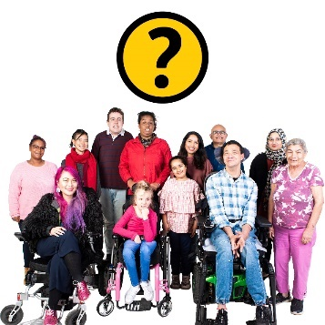 | - raan bë luuï alɔŋde NDIS
 | - tën cït të yennë NDIS luɔɔi thïn.
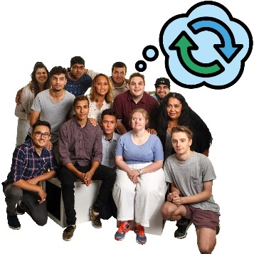 | Ɣok wïc buku maluma wɛ̈n ee kony në gɛ̈rë tën yenë riäi lɔ̈ɔ̈m/tak thïn në wut.
Tën yennë tɛk thïn aaye të yïn:
- tɛk thïn
- rot yɔ̈k thïn
- gɛm thïn.

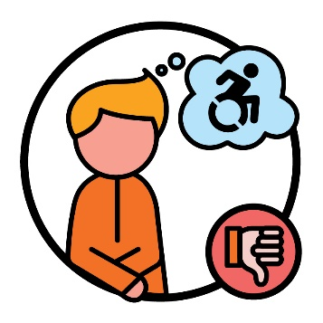 | Cïtmanë, kɔc kɔ̈k aaye kuöc tak në biäkde riäi.  Ku yennë kënë alëu kɔc ke CALD cë riäi cɔlë ke kääc këke cïï luï në NDIS.
Ajuɛɛrë/  Aguiɛɛr  kë Loi | Yïn lëu kuba loilooikua kueen në apäm 40 yic në Ajuɛɛrë kë Loi yic.  Yïn lëu ba Ajuɛɛrë/Aguiɛɛr këdan Loi yök në wɛ̈pthaitda yic.  www.ndis.gov.au/CALD

Ɣok eŋö buku bɛ looi pe?
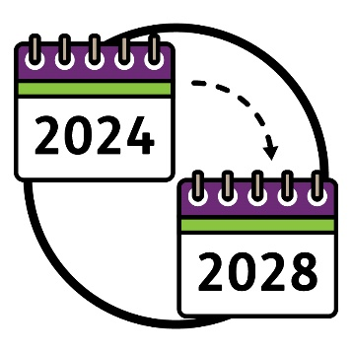 | Yen Ajuɛɛr/Aguiɛɛr Loi abë:  - gɔl/jɔk në 2024 ic  - thök në 2028 ic.
 | Ɣok cë Ajuɛɛrë/Aguiɛɛr kë Loi looi wɛ̈në:
Käŋ tiam  keek waaric | - kën wïcku buku looi agoku käkuan wïcku keek në tiäm dööt në Ajuɛɛr Loi ic waaric
 | - tën cït të bïï ɣok luï në kuatë luɔɔi waaric
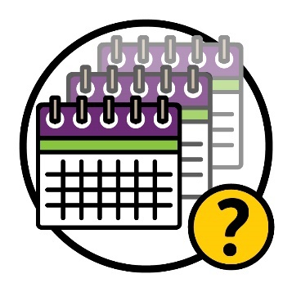 | - kaam cït kë bï ɣok luuï në kuatë luɔɔi yic waaric
Käŋ ee yök | - yen käŋ ee yök ke luɔi waaric.
 | Ɣok bë Ajuɛɛrë/Aguiɛɛr kë Loi kënë looi agoku ciaath en të leer Ajuɛɛr tueŋ thïn.
Yïn lëu ba Ajuɛɛrë/Aguiɛɛr këdan Loi yök në wɛ̈pthaitda yic.
www.ndis.gov.au/CALD
Kuɛ̈n Piɔlic | Ku yïn lëu kuba Bak de Kuɛ̈n piɔlic Ajuɛɛrë Loi yök në wɛ̈pthaitda yic.  www.ndis.gov.au/CALD
Guɛl | Në akär de 2024 ic, ɣok bë guɛldan ë lon cuku looi wɛ̈thɛɛr rɔm agoku Ajuɛɛr Loi kuɔny.
 | Ku ɣok bë kɔc kɔ̈c thiëëc kubïk kën yekï tak në biäk Ajuɛɛr rɔm/jäämic.

Kënë anɔŋic:
- Kɔc CALD cë riäi
- amatnhïïm/Akutnhïïm ke wuöt
- akutnhïïm de wëët cië tɔ̈u në NDIA yic.
Kënë abë ɣok kuɔny agoku biäk Ajuɛɛr Loi:
- luï apiɛth deetic
- wïc bï cɔ̈kpiny deetic.

Thön gäk/dït
Tënë thön gäk në biäk ee ajuɛɛr kënë, ke yïïn yuöpë/cɔl ɣook.
Yïn lëu ba wɛ̈pthaitda neem.
www.ndis.gov.au
Yïn lëu ba ɣok cɔl/yuöp.
1800 800 110
Yïn lëu ba ɣook biɔɔth në Facebook yic.
www.facebook.com/NDISAus
Yïn lëu ba ɣook biɔɔth në Twitter yic.
@NDIS
Twitter ayee cɔl X ëyɛ.

Kuönyë kuba jam kenë ɣook
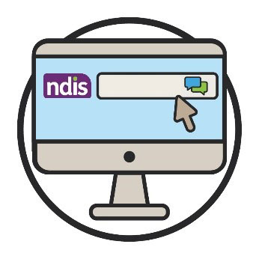  Jam ë gɛ̈të  röt ɣɔnlany | Yïn lëu ba jam kenë ɣook ɣɔnlany ke yï loi në këde muɔŋ/abora ic nhiaal në eɛ̈pthaitda nhom.  www.ndis.gov.au
 | Naa yee jam në thoŋ cie Dïŋgïlïth, ke yïn lëu ba yup/cööt tënë:
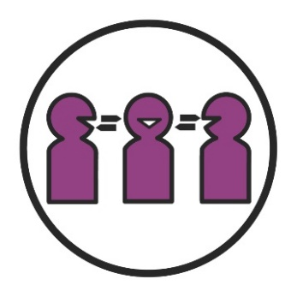 | Thura nyooth gɛ̈rë yic de wël cïke gɔ̈t ku gɛ̈rë yic de wël cïke lueel (Translating and Interpreting Service (TIS))  131 450
Naa nɔŋ dakë jam wälë pïŋ, ke yïn lëu ba
cööt tënë:
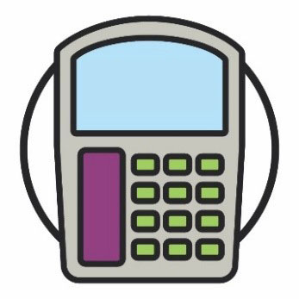  Ɣälo | TTY  1800 555 677
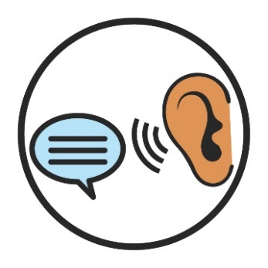 | Jamë ku piɛ̈ŋë  1800 555 727
National Relay Service
133 677
www.accesshub.gov.au/about-the-nrs

Athör ë wël cï gɔ̈t
Yennë warɛŋ cï gät ic kënë ee kë ye amana de wël dït nyïïn waaric në athör kënë yic.

Tën yennë tiɛ̈ŋ/takic thïn
Tën yennë tɛk thïn aaye të yïn:
- tɛk thïn
- rot yɔ̈k thïn
- gɛm thïn.

Akutnhom de wëët
Akutnhom de wëët ee akutnhom de kɔc wɛ̈n luï kenë ɣook kubuk rɔm në këdɛ̈ŋ:
- ee luï apiɛth
- wïc kubë luuï apiɛth.

Kën rilic ë lɔ tueŋ gël
Kën rilic ë lɔ tueŋ gël ee kë wɛ̈n ë yïn gël kë yïn cië loi këdäŋ:
- wïc ba loi
- wïc ba loi.

Lon-rɔm
Lon-rɔm ee të luuï kɔc atök kubïk:
- kën yam looi
- tën ee këdɛ̈ŋ luuï thïn cɔ̈kpiny.

Kɔc ke Ciɛɛŋ ku juëc ë thook (Culturally and linguiɛtically diverse (CALD))
Kɔc ke CALD aaye kɔc wɛ̈n:
- ee bɛ̈n bic në ɣän wääc yiic
- ee jam në thook kɔ̈k ke cie Dïŋgïlïth.

Cieŋ
Ciɛɛŋdu ee:
- kuerdun de pïr
- yëŋö rilic tënë yïn.
Kë cï  gät piny | Wël/wɛ̈t  Të jɛm ɣok në biäkde wël, ka yeku nyuɔɔth:  - yith  - thön  - kä cïke gät piny.

Ŋic/tïŋ
Të ŋic/tïŋ rot kë yïn ee këdɛ̈, kë yïn jam kë yïn ee raan akutnhom de kɔc.
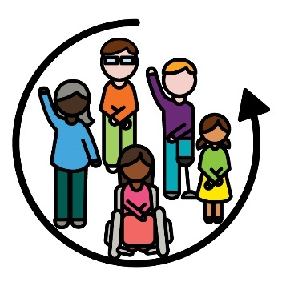 | Ë mɛ̈të yic loi  Të yee këdɛ̈ŋ mɛ̈të yic loi, kë raan ëbɛ̈n:  - alëu bë luuï  - ee rot yök kë ye biäk thïn.

Dugër/Agamlöŋ
Agamlöŋ/dugër ee raan wɛ̈n:
- ë jam/loi thoŋdu
- yïn kuɔny kuba jam kenë kɔc kɔ̈k
- ee yïn kuɔny ba kën lueel raandɛ̈t deetic.

Kɔc luï kennë Akutnhom NDIS
Kɔc luï kennë Akutnhom NDIS aaye kɔc ë kɔc kɔ̈k kuɔny bïk yök ku loikï loilooi.
Käŋ ee yök | Käŋ ee yök  Käŋ ee yök aaye kuɛr ee londa pïr ë kɔc geeric/waaric.

Amëluuï (kɔc luï)
Kɔc luï thïn aaye kɔc cë riäi wɛ̈n ee naŋ lon yekï looi në NDIS yic.

Kɔc/käŋ ë käŋ gam
Kɔc ë käŋ gam aaye amëluuï kuɔny në gɛm ye kek këdɛ̈ gam.
Yith | Yith  Yith aaye lööŋ në biäkde tën ee kɔc yïn luɔɔi thïn:  - apiɛth  - kë ciën ateek thok.

Wɛ̈t jɛ̈ɛ̈më yic | Wël jɛ̈ɛ̈më ke yiic  Wël jɛ̈ɛ̈më ke yiic aa wël/atɛ̈k thiekiic wɛ̈n ee bɛ̈n në kuɛr wääc ke londa ku pïrkua yic.
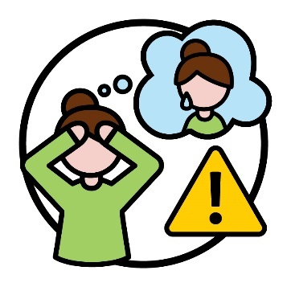 | Riääk/tëtöök  Riääk/tëtök ee tën ee yïn rot yɔ̈k thïn në biäkde kë rɛɛc cë rot luɔ̈i yïn.  Cïtmanë kën, yïn lëu ba rot yök ke yïn riöc ka namthiɛt/dhurup.  Tëtök/riäk alëu bë kɔc yaa juöör/nuaan në kuɛr wääc iic.

Yeen Akutnhom ë Yök de Thön (Information Access Group) ee cak ë Kuɛ̈n Piɔlic (Easy Read) athör kënë kë looi në Stock photography ku custom images. Thuraa aacë lëu bïke dhukë/nyɔkë luɔi kë ciën päl.
Në gɛrë ŋïc wïc bïke ŋic në biäkde thuraa, ke yïïn nem www.informationaccessgroup.com. Muök namba de luɔi nhom
5212-A.

